ДОСЛІДЖЕННЯ НАПІВПРОВІДНИКОВИХ ТЕРМОРЕЗИСТОРІВ

1 Мета роботи
1.1Вивчення властивостей напівпровідника на основі дослідження нелінійних резисторів

2 Завдання на підготовку до лабораторної роботи
2.1Серед численних напівпровідникових приладів видне місце належить терморезисторам - нелінійним напівпровідниковим резисторам, відмітною особливістю яких є значна залежність їх електричного опору від температури. Спочатку були розроблені терморезистори (ТР) з негативним температурним коефіцієнтом опору (ТКО) -термісторы, які отримали найбільше розповсюдження. Пізніше були створені ТР з позитивним ТKО - позистори. Терморезистори -один з найпростіших напівпровідникових приладів. Терморезистори складаються із суміші спечених полікристалічних оксидів ( наприклад, Fe₂O₃, TiO₂ , NiO, i CoO із Li₂O, Zn₂TiO₄ і т.п.). Залежно від вживаного оксидного напівпровідникового матеріалу терморезистори розділяються: на кобальто-марганцеві (КМТ, СТГ, ПТ), мідно - марганцеві (ШТ, СТ2), мідно-кобальтові (СТЗ, МКМТ), нікель – кобальто – марганцеві (СТ4) і титано-барієві (СТ5... . СТ9).
2.2 Багато окислів за своїми властивостями відносяться до електронних напівпровідників і знайшли практичне застосування як матеріали для виготовлення терморезисторів (термісторів). До таких окислів відносяться окисли міді, марганцю, кобальту, заліза, цинку й ін. Потрібні властивості терморезисторів вдається одержати, використовуючи суміші різних окислів. Значення питомого опору цих виробів при зміні процентного вмісту окислів можуть відрізнятися в мільйон разів; чим вище значення р, тим більше і ТКр. Температурний коефіцієнт терморезисторів може досягати декількох відсотків на градус, тобто на порядок вище, ніж у металів.
2.3 Оскільки температурна залежність опору має експоненціальний характер R(T) ~ exp (B/T), де В – константа матеріалу терморезистора, то співвідношення для ТКО буде мати такий вигляд:

β = - В/Т² (1)

2.4 Терморезистори виготовляються у виді паличок, чи таблеток методами керамічної технології. Електропровідність і інші властивості терморезистора залежать не тільки від складу, але і від розмірів зерна, від технологічного процесу виготовлення: тиску при пресовані (якщо напівпровідника беруть у вигляді порошку.
2.5 Терморезистор характеризується певною тепловою інерцією, що залежить від хімічних властивостей напівпровідника й конструкції елемента ( площі випромінюючої поверхні). Теплова інерція оцінюється постійної часу ( часом за яким різниця між власною температурою терморезистора й температурою середовища зменшується в е ( 2,7183 ) раз.
2.6 Терморезістори за призначенням ділять на наступні групи: для вимірювання і регулювання температури; для термокомпенсации елементів електричного ланцюга в широкому інтервалі температур; для систем теплового контролю; для роботи як чутливий елемент при вимірюваннях потужності сигналів високої частоти; для стабілізації напруги вланцюгах постійного і змінного струму; для регульованих безконтактних резисторів з роздільними ланцюгами регулювання і управління. Незалежно від приналежності до тієї або іншої групи ТР може бути використаний і для іншої мети.
2.7 Терморезістори завоювали широке визнання у зв'язку з такими перевагами перед іншими приладами, придатними для аналогічної мети, як високий рівень температурної чутливості, малі габарити і, отже, мала теплова інерція, гранична простота пристрою, стабільність характеристик в часі і майже повна відсутність необхідності спеціального відходу за ТР при їх експлуатації.

3 Обладнання прилади і матеріали

3.1 Монтажна плата,
3.2 нагрівач,
3.3 терморезистор,
3.4 мікровольтметр.

4 Контрольні питання

4.1 Який пристрій називають терморезистором.
4.2 Що таке постійна часу терморезистора, від чого вона залежить?
4.3 Наведіть приклади використання терморезисторів з від’ємним термічним коефіцієнтом опору.
4.4 Наведіть приклади використання терморезисторів з додатним термічним коефіцієнтом опору.

Порядок виконання лабораторної роботи

5.1 Згідно до свого варіанту виберіть зразки терморезисторів для дослідження.
5.2 Перевіряємо, чи правильно з'єднані електричні компоненти експериментальної установки згідно рисунку 2.
5.3 Упевнитись, що початкова температура термостата не перевищує кімнатну.
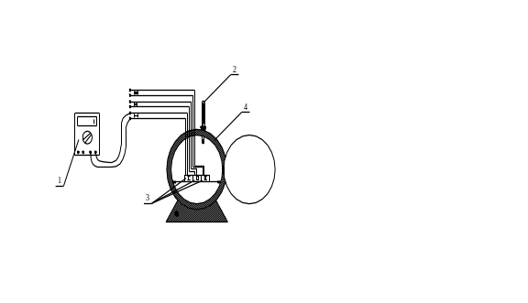

Рисунок 1 - Схема експериментальної установки
1 – тестер; 2 –термометр; 3 – терморезистори; 4 – нагрівач.

5.4 Під’єднати тестер 1 до терморезистора.
5.5 Включити нагрівач в мережу ~220В.
5.6 За допомогою термометра виміряти температуру.
5.7 За допомогою тестера виміряти опір терморезистора.
5.8 Результати вимірюваннь занести до таблиці.
5.9 Побудувати залежності R=f(T).
5.10. Обчислити ТКО, використовуючи співвідношення:
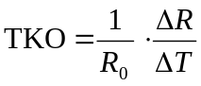 (2)
5.11 Визначити середнє значення ТКО,
5.12 Результати розрахунків занести до таблиці.
Таблиця

Номер зразка | Температура  зразка t, ^{о}С | Опір зразка R, Oм | Питомий опір зразка  ρ, Oм × м | Температурний коефіцієнт питомого опору  α_{ρ} , К⁻¹
 | 0
 | :
 | 100

